**1-) Aşağıda okunuşları verilen doğal sayıları yazınız.( 3 PUAN)**

**Yedi bin on dört:**

**Seksen üç bin elli iki:**

**Dokuz yüz kırk beş bin:**

**2-) Aşağıdaki verilen sayıyı tabloya uygun bir şekilde doldurunuz. ( 8 PUAN)**

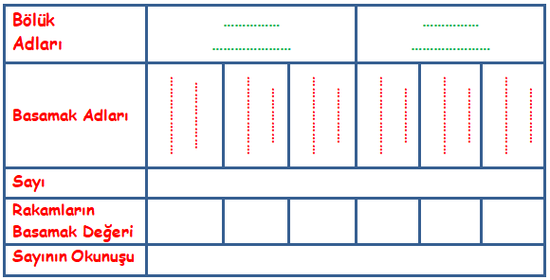

**Kırk iki bin altı yüz yetmiş üç**

**3-) Aşağıda çözümlenmiş olarak verilen sayıları yazınız. ( 4 PUAN)**

**(3x10000)+(8x1000)+(7x100)+(5x10)+(9x1)**

**Sayı:………………………………**

**300+800000+5+2000+40+60000**

**Sayı:………………………………**

**4-) Aşağıda verilen sayıları sembollerine göre doğru sıralayınız. (4 PUAN)**

**48659 – 4974 – 9469 – 9789**

**…………… < …………… < …………… < ……………**

**…………… <**

**5500 – 24850 – 155870 – 53566**

**…………… > …………… > …………… > ……………**

**…………… <**

**5-) Aşağıda verilen sayıları en yakın onluğa ve en yakın yüzlüğe yuvarlayınız. ( 6 PUAN)**

**Yüzlüğe yuv.**

**Onluğa yuv.**

**282**

**1888**

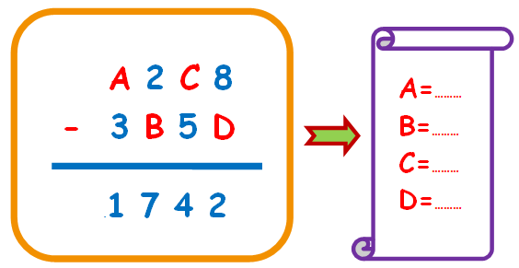

**1627**

**1888**

**2485**

**1888**

**6-) Aşağıda verilen sayı örüntülerine, örüntünün kuralına göre uygun sayıları yazınız.(3 PUAN)**

**33**

**36**

**…..**

**30**

**31**

**75**

**78**

**73**

**…..**

**76**

**230**

**….**

**255**

**240**

**225**

**7-) Aşağıda verilen toplama işlemlerini yapınız verilmeyen toplananları bulunuz. (6 PUAN)**

**.4469**

**+ 5238**

**…………**

**Z8045**

**+ 1955**

**…………**

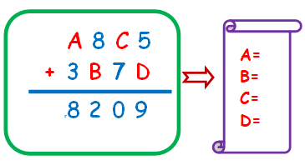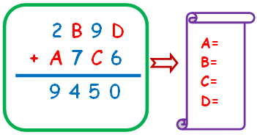

**8-)Aşağıdaki çıkarma işlemlerini yapınız çıkarma işleminde verilemeyenleri bulunuz.** **(6 PUAN)**

**,8000**

**- 2628**

**…………**

**z**

**.6282**

**- 3347**

**…………**

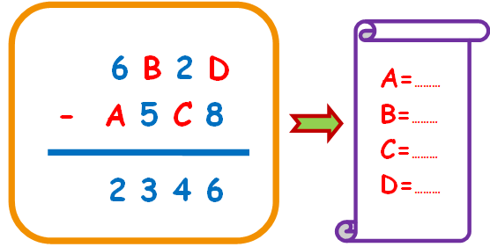

**9-) Erdem 3500’den başlayarak biner biner saydığı 5.sayı ile 400’den başlayarak yüzer yüzer saydığı 7.sayıyı topluyor. Sonucu kaç bulmuştur? (3500 ve 400 saymaya dahil) (4 PUAN)**



**Cevap:**

**10-) Kukuli (3,0,9,6) rakamlarını birer kez kullanarak 4 basamaklı en büyük tek sayıdan, 4 basamaklı en küçük çift sayıyı çıkarıyor. Sonucu kaç bulmuştur? (4 PUAN)**



**BAŞARILAR**

**11-) Aşağıdaki çarpma işlemlerini yapınız.**

**(8 PUAN)**

|  |  |  |  |
| --- | --- | --- | --- |
|  | **2** | **7** | **9** |
| **x** |  | **2** | **3** |
|  |  |  |  |
|  |  |  |  |
|  |  |  |  |

|  |  |  |  |
| --- | --- | --- | --- |
|  | **1** | **2** | **6** |
| **x** |  | **6** | **4** |
|  |  |  |  |
|  |  |  |  |
|  |  |  |  |

**+**

**+**

|  |  |  |  |  |
| --- | --- | --- | --- | --- |
|  |  | **4** | **8** | **9** |
| **x** |  |  | **9** | **7** |
|  |  |  |  |  |
|  |  |  |  |  |
|  |  |  |  |  |

|  |  |  |  |  |
| --- | --- | --- | --- | --- |
|  |  | **3** | **5** | **8** |
| **x** |  |  | **4** | **6** |
|  |  |  |  |  |
|  |  |  |  |  |
|  |  |  |  |  |

**+**

**+**

**12-) Aşağıda verilen çarpma işlemlerini kısa yoldan yapınız. (6 PUAN)**

**125 x 400 = ?**

**…….… x 4= ……..**

**…..…. x 100= ………**

**48 x 50 = ?**

**…… x 100 =……..**

**……. ÷ 2 = ………**

**16 x 25 = ?**

**…… x 100 =……..**

**……. ÷ 4 = ………**

**24 x 5 = ?**

**…… x 10 =……..**

**……. ÷ 2 = ………**

**……………..**

**13-) Çarpma işlemlerini zihinden çarpınız.(4 pu)**

**58x 1000 = ?**

**…… x 1000 =……..**

**123 x 100 = ?**

**…… x 100 =……..**

**39 x 100 = ?**

**…… x 100 =……..**

**460 x 10 = ?**

**…… x 10 =……..**

**…….………**

**14-)Aşağıda verilen çarpma işleminin sonucunu tahmin ediniz. Gerçek sonuç ile karşılaştırınız.**

**3 Puan**

|  |  |  |  |
| --- | --- | --- | --- |
| **İşlem** | **Tahmin**  **(onluğa yuv.)** | **Gerçek**  **Sonuç** | **Aradaki**  **Fark** |
| **8.7**  **x .9** | **X x** | **x** | **-** |

**1**

**15-) Ozi bir gününün 15 saatini okul,oyun,yemek ve ders çalışma ile geçiriyor. Günün kalan saatlerinde uyuyarak geçiriyor. Ozi 1 ayda kaç saat uyuyor?**

**(4 Puan)**



16-) Kral Şakir ve ailesi bir ayda 279 tane ekmek yemektedir. 1 yılda toplam kaç tane ekmek tüketirler? (4 Puan)

**17**



**17-) (27 x A) x 8 = (8 x 42) x 27**

**(4 Puan)**

**57 x (8 x 14) = (B x 14) x 8**

**(15 puan)**

**Maşa (A X B) sayısının çarpım sonucu kaç bulmuştur?**



**18-) Aşağıda verilen bölme işlemlerinde işlem yapmadan bölümün kaç basamaklı olduğunu noktalı yerlere yazınız. (4 Puan)**

**878 89**

**……… basamaklıdır.**

**778 32**

**……… basamaklıdır.**

**625 8**

**……… basamaklıdır.**

**478 3**

**……… basamaklıdır.**

**20-)Aşağıda verilen bölme işlemlerini işlem yapınız.**

**7284 9**

**5982 7**

**4682 2**

**7 0 9 35**

**6 5 8 24**

**3 7 9 14**

**4 8 9 8**

**3 4 7 6**

**1 4 7 3**